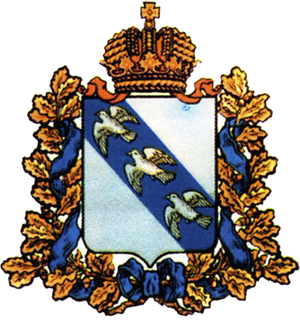

Министерство по труду и занятости населения
Курской области

П Р И К А З

от _______________ № ______________

г. Курск

О внесении изменений в приказ
комитета по труду и занятости населения
Курской области от 21.06.2023 № 01-157
«Об утверждении карты коррупционных
рисков комитета по труду и занятости
населения Курской области
и меры по их минимизации»

В связи с проведенными организационно-штатными мероприятиями в Министерстве по труду и занятости населения Курской области в соответствии с постановлением Губернатора Курской области от 09.10.2024 № 218-пг «Об утверждении структуры исполнительных органов Курской области» п р и к а з ы в а ю:
1. В наименовании приказа комитета по труду и занятости населения Курской области от 21.06.2023 № 01-157 «Об утверждении карты коррупционных рисков комитета по труду и занятости населения Курской области и меры по их реализации» (далее – приказ) и далее по тексту слово «комитет» в соответствующих падежах заменить словом «Министерство» в соответствующих падежах.
2. Карту коррупционных рисков комитета по труду и занятости населения Курской области и мер по их минимизации, утвержденную указанным приказом комитета, изложить в новой редакции (прилагается).
3. Приказ вступает в силу со дня подписания.

Министр Е.В. Кулагина

М.Ю. Кравченко
54-03-02 доб. 165

